MEMORIAL DESCRITIVO

CONSTRUÇAO DO
PORTAL DE ENTRADA NORTE

PORTO NACIONAL TO, 2017.
Sumário
INTRODUÇÃO 3
1. DISPOSIÇÕES PRELIMINARES 3
1.1 Disposições Preliminares 3
2.0 PORTAL NORTE 4
2.1 SERVIÇOS PRELIMINARES 4
2.1.1. Placa da obra 4
2.1.2 Locação 4
2.1.3. Barracão e ligações provisórias 4
2.2 INFRAESTRUTURA - MOVIMENTO DE TERRA 4
2.2.1 Escavação/ Reaterro 4
2.2.2 Lastro/concreto/armações/lançamento 5
2.2.3 Formas para vigas baldrame e sapatas 5
2.3 SUPERESTRUTURA 5
2.3.1 Formas 5
2.3.2 Concreto/Armações/Lançamento 5
2.4 REVESTIMENTOS 6
2.4.1 Revestimento em Pedras 6
2.4.2 Alvenaria de vedação 6
2.4.3 Painéis decorativos 6
2.4.4 Brasão 6
2.4.5 Letras 6
2.4.6 Capitel dos pilares 7
2.5 PAVIMENTAÇAO 7
2.5.1 Execução da calçada 7
2.5.2 Meio fio 7
2.6 PAISAGISMO 7
2.6.1 Grama/ Plantas ornamentais 7
2.7 COBERTURA 7
2.7.1 Telhas/ rufos 7
2.8 Iluminação do Portal 8
3.0 REVITALIZAÇAO DOS CANTEIROS 8
3.1 Demolição e transporte 8
3.2 Execução da Calçada (passeio) 8
3.2.1 Rampa e/ou Rebaixamento 8
3.2.2 Meio fio 8
3.3 CANTEIRO 8
3.3.1 Grama / plantas ornamentais / pedras ornamentais 8
3.3.2 Plantas ornamentais 9
3.3.3 Pedras ornamentais 9
3.4 Iluminação dos Canteiros 9
5.0 SERVIÇOS FINAIS 10

INTRODUÇÃO
Considerando que o uso é fator que possibilita a transformação de “espaços” em “lugares”, priorizando o ponto de vista do usuário como elemento imprescindível à análise da realidade e que enriquece a avaliação técnica dos aspectos funcionais e formais do ambiente construído.
Portanto o objeto deste projeto é revitalizar e requalificar o anel viário intervenções nos canteiros, na iluminação pública no paisagismo existente. Com intuito de inovar a arquitetura existente do local com intervenções sem agressões aos espaços constituídos, buscando a modernização sem deixar de preservar a identidade local.

1. DISPOSIÇÕES PRELIMINARES

1.1 Disposições Preliminares
O presente documento tem por objetivo descrever o escopo de trabalho para a obra de construção e revitalização da entrada Norte da cidade Porto Nacional - TO, com a construção de um portal com 48.64m² e uma revitalização de canteiros e iluminação com área de 13.380,21m² totalizando 13.542,81m².
O Projeto Básico que deverá ser utilizado como diretriz pela contratada, compreende os seguintes componentes:
- Pavimento do piso das vias para calçada do passeio;
- Revitalização dos canteiros;
- Nova iluminação com luminárias LEDs;
- Construção de um portal de entrada;
A execução de todos os serviços obedecerá rigorosamente às indicações constantes no projeto, conforme plantas, e o constituem, além das prescrições contidas neste memorial, e demais documentos integrantes do contrato.

2.0 PORTAL NORTE

2.1 SERVIÇOS PRELIMINARES

2.1.1. Placa da obra
Deverão ser fornecidas e instaladas placas indicativas da OBRA, montadas e estrutura de madeira, em locais determinados pela FISCALIZAÇÃO;
As placas deverão ser confeccionadas em chapa de aço galvanizada, 1 unidade com dimensões de 3,75m², padrão Governo Federal, montada sobre moldura de madeira, com pintura a base de poliuretano, resistente às intempéries;
Deverão ser fornecidas e instaladas placas indicativas da CONTRATADA em todos os locais, onde serão executados os serviços, de acordo com exigências do CREA.

2.1.2 Locação
O construtor locará a edificação de acordo com o Projeto de Arquitetura e Estrutura aprovado pela Prefeitura, sendo responsável por todo e qualquer erro de alinhamento, cota ou nível. Materialização dos alinhamentos será efetuada através de gabarito de tabuas corridas pontaletadas com um reaproveitamento de 10 vezes em volta das edificações.

2.1.3. Barracão e ligações provisórias
Antes do inicio dos serviços, deverão ser executadas todas as instalações provisórias necessárias para depósito de equipamentos e materiais, abrigo de pessoal e ambiente para escritório, obedecendo a um programa pré-estabelecido pela CONTRATADA e aprovado pela FISCALIZAÇÃO para o canteiro. Esse será Barracão com piso em pinho, cobertura telha fibrocimento 6mm: 20,00m² e paredes em compensado 10mm. A instalação provisória elétrica será de baixa tensão p/cant. obra obra,m3-chave 100a carga 3kwh,20cv e uma instalação de hidrômetro de água, obedecendo às normas e exigências das concessionárias.

2.2 INFRAESTRUTURA - MOVIMENTO DE TERRA

2.2.1 Escavação/ Reaterro
Os serviços de escavação serão feitos de forma manual de vala com dimensões de acordo com as cotas fornecidas em projeto estrutural.
Os trabalhos que forem necessários de reaterro serão executados com material de boa qualidade, isento de pedregulhos e outros corpos estranhos, provenientes da escavação ou importado com compactação manual.

2.2.2 Lastro/concreto/armações/lançamento
O lastro de concreto será com preparo mecânico com espessura de 5 cm. O concreto será FCK de 25MPA, virado em betoneira, com armação de aço CA-50, diam. 8,0mm,10,0mm, de 12,5mm e incluindo também os de 16,0mm e 20,0mm para sapatas e armação de aço CA-60 diam. 5,0mm. O lançamento será com uso de balde, com adensamento e acabamento de concreto em estruturas.

2.2.3 Formas para vigas baldrame e sapatas
Para as fundações e vigas baldrame devem ser feitas formas de madeiras, para concreto em fundação com reaproveitamento de cinco vezes. Os dimensionamentos das formas serão feito em conformidade com o projeto estrutural.

2.3 SUPERESTRUTURA

2.3.1 Formas
Para as vigas e os pilares devem ser feitas formas de madeiras, para concreto com reaproveitamento cinco vezes. Essas devem ser feitas pelo carpinteiro e ajudante, com
tabuas. Os escoramentos serão feito de forma a evitar possíveis deformações devido a fatores ambientais ou provocados pelo adensamento do concreto.

2.3.2 Concreto/Armações/Lançamento
Serão feitas com concreto armado as vigas e os pilares de acordo com projeto estrutural. Cada peça da armadura deve ser posicionada de acordo com planta específica, antes da concretagem sem encostar o ferro na forma. O concreto será de traço de acordo com normas técnicas de concretagem para Fundação FCK 25MPA, virado em betoneira, com armação de aço CA-50, diam. 8,0mm, 10,0mm e de 12,5mm 16,0mm e 20,0mm, a armação de aço CA-60 diam. 5,0mm. Antes do inicio da concretagem o local a ser concretado deve ser limpo. O lançamento será com uso de balde com adensamento e acabamento de concreto em estruturas. Enquanto a

concretagem ocorre, o concreto deve ser vibrado com um vibrador, esse não deve encostar-se às ferragens.

2.4 REVESTIMENTOS

2.4.1 Revestimento em Pedras
Todas as superfícies a receberem os revestimentos deverão estar cuidadosamente limpas e convenientemente preparadas para o tipo de revestimento a que se destina. Os revestimentos serão em Pedras ferro, na cor preta com ferrugem, no formato irregular com dimensão em cm variado formando painel 3D e a Pedra madeira amarela escuro / marrom 11,5 x 11,5 cm almofadada, com textura rugosa e formato serrada.

2.4.2 Alvenaria de vedação
Para preenchimento da parte frontal do portal serão utilizadas alvenaria de vedação de blocos cerâmicos furados na vertical de 19x19x39cm (espessura 19cm) de paredes com área líquida menor que 6m² sem vãos e argamassa de assentamento com preparo em betoneira.

2.4.3 Painéis decorativos
As peças a serem confeccionadas serão modeladas em argila, feito forma em gesso e a replica será feita em fundição de fibra e resina com imagens modeladas na peça que expõem a historia da cidade, com dimensões de 2,20 x 240 cm conforme projeto e memorial de calculo, As peças deverão ser fixadas em armação de ferro metalon chumbadas nas fachadas dos pilares.

2.4.4 Brasão
O Brasão, a ser fixado na parte central superior frontal do portal, será confeccionado também em fundição de fibra e resina com uma simbologia artística para formatar a representação do município de Porto Nacional e seus valores sociais, econômicos, políticos e culturais. Dimensões conforme projeto

2.4.5 Letras
Para acabamento no Portal na parte central superior deverá ser colocado letras formando a frase: BEM VINDO A PORTO NACIONAL, em um dos lados e do outro lado: VOLTE SEMPRE. Essas letras serão em alto relevo, Caixa alta em aço inox escovado ou polido. Por terem as duas fachadas simétricas às letras serão colocadas na mesma posição porem em lados diferentes.

2.4.6 Capitel dos pilares
Para acabamento dos pilares serão projetados capiteis que comporão a estética dos pilares. Estes serão em concreto com FCK = 15mpa, traço 1:3,4:3,5 (cimento/ areia média/ brita 1) com preparo mecânico com betoneira 400 l.

2.5 PAVIMENTAÇAO

2.5.1 Execução da calçada
Na área que circunda o portal será executado com piso intertravado de forma retangular 20 x10 cm cor natural espessura de 6cm .

2.5.2 Meio fio
O meio-fio para área que circunda os canteiros e o passeio será do tipo concreto, moldada in loco em trecho curvo com extrusora, 11,5 cm base x 22 cm altura com FCK de 20 MPA.

2.6 PAISAGISMO

2.6.1 Grama/ Plantas ornamentais

O paisagismo deverá ser executado nas áreas indicadas no projeto de arquitetura, com o plantio dos canteiros ornamentais que deverão ser plantados grama esmeralda em rolo já inclusas todo o material (adubo, fertilizante NPK e calcário dolomitico) pra o tratamento do solo nos locais indicados, separados por limitadores de grama e plantas ornamentais como arvores tipo palmeira azul.

2.7 COBERTURA

2.7.1 Telhas/ rufos
Para proteção da estrutura será colocado cobertura em telha cerâmica capa canal tipo colonial, com argamassa traço 1:3 (cimento e areia). Os encontros dos planos de telhado com planos verticais serão com rufos de chapa de aço galvanizado nº 24.

2.8 Iluminação do Portal
A iluminação será executada de acordo com os projetos, memorial de calculo e normas concessionária local. Toda a tubulação, as caixas, fios e cabos serão conforme projeto.
As luminárias serão refletores de led 72 w e 36w, fixadas no piso e no portal com direções específicas.

3.0 REVITALIZAÇAO DOS CANTEIROS

3.1 Demolição e transporte
Na área da rotatória ocorrerá a demolição do piso em concreto simples (calçada) e a remoção do monumento de concreto existente no centro da rotatória. Após a demolição e remoção será feito a carga e descarga por meio mecanizado com caminhão basculante.

3.2 Execução da Calçada (passeio)
Na área do passeio o espaço para pedestres que será executado nas extremidades dos canteiros será em concreto FCK 20MPA, com preparo mecânico com 6cm de espessura com junta de dilatação em madeira, incluso lançamento e adensamento.

3.2.1 Rampa e/ou Rebaixamento
Os passeios vão ser rebaixados sempre que houver necessidade junto às travessias de pedestres. Mesmo se esta travessia não estiver sinalizada com faixa ou não houver um semáforo. O rebaixamento será com rampas laterais paralelas ao meio fio com uma plataforma central perpendicular, rampeadas executado com piso de superfície regular, firme, estável, com pavimento de resistência conforme o material do passeio e da pavimentação com inclinação de 8,33%.

3.2.2 Meio fio
O meio-fio para área que circunda os canteiros e o passeio será do tipo concreto, moldada in loco em trecho curvo com extrusora, 14 cm base x 30 cm altura com FCK de 20 MPA.

3.3 CANTEIRO

3.3.1 Grama / plantas ornamentais / pedras ornamentais

Os canteiros deverão ser executados nas áreas indicadas no projeto de arquitetura, com o plantio de grama esmeralda em rolo já inclusas todo o material (adubo, fertilizante NPK e calcário dolomitico) pra o tratamento do solo nos locais indicados e o uso de limitador que serve para que a grama não se alastre ou que as pedras decorativas não se misturem ao gramado. Conferindo um belo acabamento ao canteiro mantendo seu formato original por muito mais tempo.

3.3.2 Plantas ornamentais
Nos espaços disponíveis para as espécies ornamentais serão plantadas alguns exemplares maiores, como a flamboyant o ipê e/ou a quaresmeira, que são plantas de porte maiores, que comporão a estética dos canteiros. E ainda as plantas menores, como as ixorias e pingo de ouro que além de resistirem às altas temperaturas embelezarão a rotatória.

3.3.3 Pedras ornamentais
Pelo fato das pedras decorativas em sua maioria serem algo bem natural, serão utilizadas em algumas áreas da rotatória como decoração, a pedra portuguesa branca será distribuídas por pequenos canteiros na rotatória separados por limitadores de grama.

3.4 Iluminação dos Canteiros

O Plano de Iluminação para essa revitalização estrutura o cenário urbano a partir das seguintes diretrizes, previamente estabelecidas na Iluminação Funcional para os espaços abertos - ruas, praças e fachadas de edificações em geral e a Iluminação artística para paisagismo local, assim como elementos especiais selecionados. Estas diretrizes buscam proporcionar ao usuário uma iluminação leve e funcional, tanto pelo uso de novas luminárias, como pela reflexão da luz no piso e nas arvores. A iluminação funcional divide-se em dois tipos, primeiramente em uma base de luminárias LED, com refletores de Led que será aplicada próximo ao portal, depois com postes de uma luminária de 150 w à 10mts,e também poste com duas luminárias uma de150w e outra com 90w, sendo uma no topo e outra a 7 mts, e por fim um conjunto de poste tipo veleiro com 4 luminárias para iluminação da rotatória. Como descrito em projeto. Os postes serão: Conjunto de poste cônico continuo com 10mts de altura com engastado para fixação em base de concreto e pintado na cor branca com dois braços na cor branca e com bandeiras pintadas na cor laranja para luminária, sendo um lado mais alto para luminária led para via e outro braço mais baixo a 7 metros de altura para canteiro. Outro conjunto de poste cônico continuo, com 10mts de altura com engastado para fixação em base de concreto e pintado na cor branca com um braço a 10 metros para luminária led para via na cor branca e com bandeiras pintadas na cor laranja. E um conjunto de poste cônico poligonal veleiro com 12 metros de altura com 4 chumbadores para fixação em base de concreto galvanizado e pintado na cor branca com braço tipo veleiro para 4 luminárias.

5.0 SERVIÇOS FINAIS
A obra será considerada concluída quando todos os serviços estiverem acabados, tiverem sido executadas limpezas externas, estando à mesma em perfeitas condições de uso, para receber vistoria final.

Porto Nacional – TO, Maio de 2017.

Equipe Técnica

Andreia Arruda Santos
Engenheira Civil CREA TO 206920/D

Sandra Maria Barreto Werncke
Arquiteta Urbanista: CAU 64452-8

Roger de Siqueira Sousa
Engenheiro Eletricista CREA TO 304639 D/TO

CROQUI DE BOTA FORA

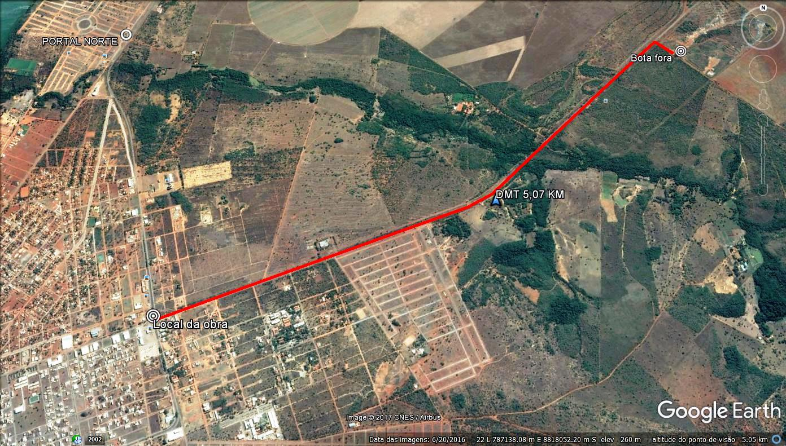
Fonte: Google Earth

CROQUI DE LOCALIZAÇAO

Fonte: Google Earth
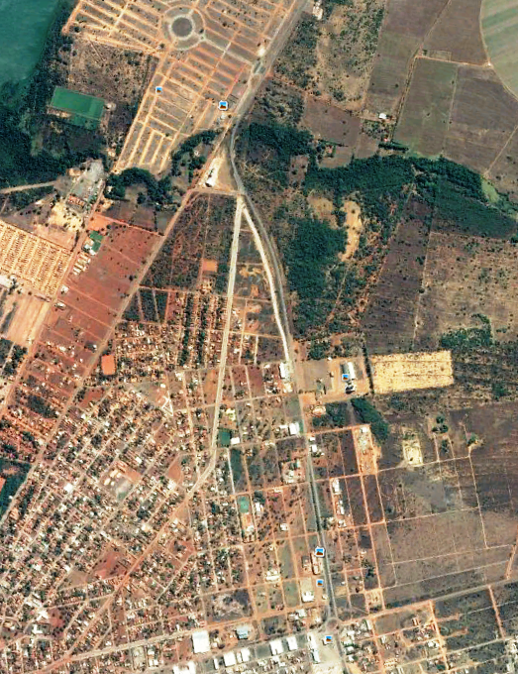
CANTEIROS

PORTAL

